监督索引号53040000576301000

玉溪市退役军人事务局
2020年度部门决算

目录
第一部分 玉溪市退役军人事务局概况
一、主要职能
二、部门基本情况
第二部分 2020年度部门决算表
一、收入支出决算总表
二、收入决算表
三、支出决算表
四、财政拨款收入支出决算总表
五、一般公共预算财政拨款收入支出决算表
六、一般公共预算财政拨款基本支出决算表
七、政府性基金预算财政拨款收入支出决算表
八、国有资本经营预算财政拨款收入支出决算表
九、“三公”经费、行政参公单位机关运行经费情况表
第三部分 2020年度部门决算情况说明
一、收入决算情况说明
二、支出决算情况说明
三、一般公共预算财政拨款支出决算情况说明
四、一般公共预算财政拨款“三公”经费支出决算情况说明
第四部分 其他重要事项及相关口径情况说明
一、机关运行经费支出情况
二、国有资产占用情况
三、政府采购支出情况
四、部门绩效自评情况
（一）部门整体支出绩效自评情况
（二）部门整体支出绩效自评表
（三）项目支出绩效自评表
五、其他重要事项情况说明
第五部分 名词解释

第一部分 玉溪市退役军人事务局概况

一、主要职能
（一）主要职能
以习近平总书记关于退役军人工作的重要论述和退役军人事务部（厅）市委、政府领导对退役事务局工作的要求，在全面把握退役军人工作的重要意义、目标任务、方针原则、总体要求、方法路径的基础上，按照“办公室、政策法规、思想政治和权益维护（信访）、规划财务、移交安置、就业创业、军休服务管理、拥军优抚和双拥工作、褒扬纪念、党务（人事）”等八项工作职能，明确了局班子成员的分工以及划转人员的工作职责。
（二）2020年度重点工作任务介绍
围绕“一个目标”，即“让军人成为全社会尊崇的职业”，牢固树立以退役军人为中心的工作导向，厚待退伍的、温暖在伍的、激励即将入伍的，努力让退役军人和其他优抚对象满意，让他们成为全社会尊重的人，让军人成为全社会尊崇的职业。围绕以下个方面开展工作：
1.思想政治引领工作得到加强。坚持党建引领，推动新时代机关党建高质量创新发展。进一步压实党建工作责任，以党的政治建设为统领，围绕中心、建设队伍、服务群众，不断提升机关党建工作水平和质量。下发了进一步加强全市退役军人党员教育管理服务工作，规范退役军人组织关系接转、创新退役军人党员管理方式、创新退役军人党员活动方式，发挥退役军人党员先锋模范作用。强化“四个责任”，握牢意识形态主导权。认真落实领导班子意识形态工作的主体责任，把牢退役军人领域意识形态正确方向。在退役军人服务管理保障工作中坚持正确的政治方向、舆论导向、价值取向，全面宣扬党中央路线方针、省市委中心工作和退役军人重点工作，积极开展向张富清、杜富国等退役军人模范学习活动，深入开展群众性推荐遴选，推出了全国退役军人典型张永林，省级先进典型普林文等一批优秀退役军人典型；积极做好“走进新时代退役军人—不忘兵之初模范‘兵支书’”微视频大赛组织工作，认真开展了第一届“玉溪最美退役军人”评选宣传活动，营造了全社会尊崇军人的浓厚氛围。严格执行民主集中制，认真落实领导班子议事决策规则和“三重一大”决策监督机制，完善党建工作制度和内部管理制度，从严从实抓好制度的执行，抓实市委第11轮巡察反馈问题整改，开展以案促改警示教育，深入推进反腐败斗争。
2.合法权益得到有效维护。扎实开展矛盾化解攻坚年活动，深入开展矛盾纠纷摸底排查，建立工作台账，制定化解措施和工作方案，明确责任领导和工作措施，全年共计接待上访退役军人及其亲属111件次153人，有效解答政策111件，办结省厅和退役军人事务部网上信访件25件，办结云南省网上信访信息系统交办件4件，审核信访件1件，通过解释和信访答复，网上办理，信访人员满意率达90%以上。开展退役军人走访慰问活动，最大限度实现走访慰问“全覆盖”。认真落实常态化联系退役军人制度，全市所有退役军人事务系统工作人员均建立了不少于1人的联系对象。认真开展士兵社保接续工作，全市转移拨付解决部分退役士兵社保接续中央补助871万元，省级1715万元，市级配套资金600万元，全市受理2969人，办理社保接续2029人，办结率为100 %。
3.创业就业质量明显提升。先后出台《玉溪市加强新时代退役军人工作实施方案》等一系列文件，给退役军人就业创业提供实惠的政策支持。与建设银行玉溪分行等经融机构合作，共扶持122人创业，发放贷款1185万元，减免55家吸纳退役士兵企业税收432.9万元，减免9户自主创业退役士兵税收4.35万元，玉溪技师学院等3家教育培训机构成为创业孵化基地，组建了23名就业创业导师团队，推选了6家军创企业参加省级创业大赛，1家军创企业荣获大赛二等奖并在全国退役军人创业创新大赛中荣获优胜奖、3家企业荣获大赛优胜奖。认真开展退役军人学历教育提升工程，全市共有900名退役军人被高校（高职）院校录取；扎实开展退役军人技能培训工作，193名退役军人参加职业技能培训并获得相应职业技能证书。开展退役军人再就业服务免费培训活动，培训退役军人184人次。
4.移交安置得到提速增质。充分发挥党政机关接收安置军队转业干部的主渠道作用，认真落实阳光安置相关政策，公开、公平、公正安置军队转业干部，完成接收安置军转干部32名（其中计划分配26名、自主择业6名）和随调家属1名安置任务，军队转业干部安置呈现出安置速度快、安置质量好、军队干部地方满意的良好局面。制定《玉溪市2020年符合由政府安排工作退役士兵安置方案》；完成2020年省厅下达我市符合政府安排工作退役士兵和退出消防员202名的安置任务。认真执行军休安置政策，确保军休干部“两个待遇”落到实处。
5.拥军优属工作成效显著。及时调整充实双拥工作领导小组成员，修改完善了双拥工作制度和成员单位双拥工作职责；建立了拥军支前军地协调机制、双拥工作“五项制度”机制和玉溪市双拥工作督查通报制度；积极支持部队建设，投入慰问金185万元对部队进行慰问；注重解决“三后”问题，在公务员和事业岗位安置随军家属6名。全市解决军人子女入园入学1431人，为中考军人子女实行照顾加分3人；开展驻玉部队营区周边环境整治创建美丽军营活动，37个整治任务已完成28个；为军属发放春节慰问信30091封；邀请优秀现役军人家属代表参加重要庆典活动7次；送立功喜报150人，配发奖金8.64万元。完成各项创建任务，实现了全国双拥模范城“五连冠”目标。
6.优待抚恤保障得到落实。及时启动优抚对象价格临时补贴与物价上涨联动机制，拨付优抚对象物价上涨临时价格补贴1144.73万元，保障了基本民生稳定；下达其他各类优抚保障资金1.68亿元，其中，优抚对象医疗保障经费791.35万元、解困帮扶资金1760.82万元、春节“八一”送温暖慰问经费239.674万元。对全市优抚对象执行了优抚待遇的自然增长机制，投入了提标资金494.78万元。对义务兵家庭进行优待，投入义务兵家庭优待金1644.57万元。对60名抗战和抗美援朝时期的老战士老同志及烈士遗属进行了慰问，体现了社会对他们的尊崇。对全市16943名重点优抚对象进行全面核查核实，建立“一人一档”的档案，做到精准认定，保障了重点优抚对象权益。
7.烈士褒扬工作稳步推进。认真贯彻《中华人民共和国英雄烈士保护法》《烈士褒扬条例》，出台我市烈士纪念设施规划建设修缮管理维护实施方案，全市1074处烈士纪念设施得到有效管理和维护。清明期间，在疫情形势下，与高古楼网站合作，组织开展玉溪市“致敬·2020清明祭英烈”活动，参与网上献花、留言近20万人次，引导社会各界足不出户祭扫英烈。全市在烈士纪念设施举行9场烈士公祭活动，有力营造学习英烈、崇尚英烈、捍卫英烈、关爱英烈的浓厚氛围。
8.基层基础工作更加夯实。对照上级要求，建立了1个市级、9个县级退役军人服务中心；全市74个乡镇（街道）和703个村（社区）建立了退役军人服务站，实现市、县、乡、村四级退役军人服务保障体系。按照市级退役军人服务中心不少于10人，县级退役军人服务中心不少于5人，乡镇（街道）专兼职不少于2人的要求，及时组织县（市、区）分管领导和相关部门学习上级要求，确保130个工作人员一个不少，全部为事业编制的标准不降，四级服务中心（站）人员到位率达100%，全市共有83家退役军人服务中心（站）申报创建示范型退役军人服务中心（站）。
二、部门基本情况
（一）部门决算单位构成
纳入玉溪市退役军人事务局2020年度部门决算编报的单位共4个。其中：行政单位1个，参照公务员法管理的事业单位0个，其他事业单位3个。玉溪市烈士纪念园及玉溪市退役军人服务中心不独立核算，并入局机关进行核算，玉溪市军队离退休干部休养所独立核算，分别是：
1.玉溪市退役军人事务局
2.玉溪市军队离退休干部休养所
3.玉溪市烈士纪念园管理所
4.玉溪市退役军人服务中心
（二）部门人员和车辆的编制及实有情况
玉溪市退役军人事务局2020年末实有人员编制43人。其中：行政编制13人，事业编制30人；在职在编实有行政人员18人，事业人员26人。
离退休人员67人。其中：离休9人，退休58人。
实有车辆编制3辆，在编实有车辆3辆。

第二部分 2020年度部门决算表
（详见附件）

第三部分 2020年度部门决算情况说明

一、收入决算情况说明
玉溪市退役军人事务局2020年度收入合计3,361.52万元，比上年同期3997.99万元减少636.47万元，下降15.92%万元。其中：财政拨款收入3,159.45万元，占总收入的93.99%，比去年同期2787.74万元，增加371.71万元，上升13.33%；原因主要是：玉溪市退役军人事务局于2018年11月28日才成立，2019年5月份才整体划入玉溪市军队离退休干部休养所及玉溪市烈士纪念园管理所，需要装修及采购的物资较多，所以资本性支出较大，2020年资本性支出大幅减少引起，但是市军休所2020年财政拨款2046.20万元与2019年1289.59万元相比，增加3335.79万元，上升2.59%，所以引起全局财政拨款上升；上级补助收入0.00万元，占总收入的0.00%；事业收入0.00万元，占总收入的0.00%；经营收入0.00万元，占总收入的0.00%；附属单位缴款收入0.00万元，占总收入的0.00%；其他收入202.07万元，占总收入的6.01%，比去年同期1210.25万元减少1008.18万元，下降498.93%，主要是实拨资金减少引起。
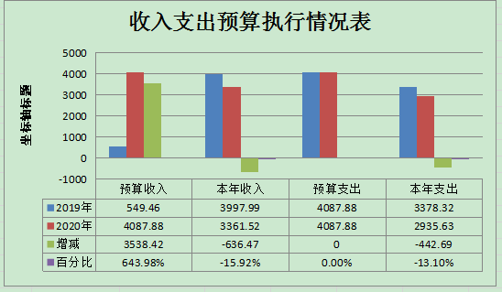
二、支出决算情况说明
玉溪市退役军人事务局2020年度支出合计2,935.63万元，比去年同期3378.32万元，减少442.69万元，下降13.10%，其中：基本支出1,022.34万元，占总支出的34.83%，与去年同期783.70万元相比，增加238.64万元，增长30.45%，主要是随着机构的不断建全，人员不断增加引起；项目支出1,913.28万元，占总支出的65.17%，比去年同期2594.62万元减少681.34万元，下降26.26万元，主要是项目中其他资金减少引起；上缴上级支出、经营支出、对附属单位补助支出共0.00万元，占总支出的0.00%。
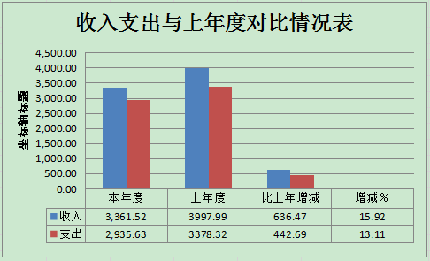
（一）基本支出情况
2020年度用于保障玉溪市退役军人事务局机关、下属事业单位等机构正常运转的日常支出1,022.34万元。比上年同期783.70万元增加238.64万元，上升30.45%，包括基本工资、津贴补贴等人员经费支出923.92万元，占基本支出的90.37%，比去年同期660.84万元增加263.08万元，上升39.81%，原因是人员配备相应增加引起。办公费、印刷费、水电费、办公设备购置等公用经费98.43万元，占基本支出的9.63%，比去年同期122.85万元增加24.42万元，主要是开办费减少引起。
（二）项目支出情况
2020年度用于保障玉溪市退役军人事务局机构、下属事业单位等机构为完成特定的行政工作任务或事业发展目标，用于专项业务工作的经费支出1,913.28万元。与去年同期2594.62万元相比，减少681.34万元，下降26.26%，主要是其他项目资金减少引起。
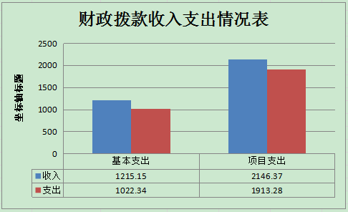
三、一般公共预算财政拨款支出决算情况说明
（一）一般公共预算财政拨款支出决算总体情况
玉溪市退役军人事务局2020年度一般公共预算财政拨款支出2,802.56万元，占本年支出合计的95.47%,与去年同期2429.24万元相比，增加373.32万元，增长15.37%，主要是人员增加，人员经费支出增加所致。
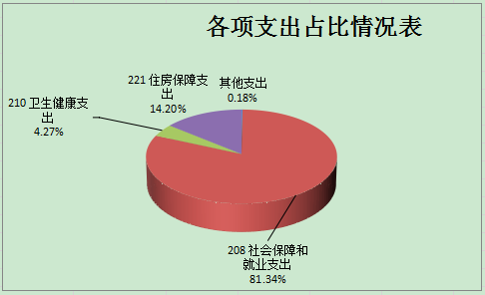
（二）一般公共预算财政拨款支出决算具体情况
1.一般公共服务（类）支出0.00万元，占一般公共预算财政拨款总支出的0.00%。无
2.外交（类）支出0.00万元，占一般公共预算财政拨款总支出的0.00%。无
3.国防（类）支出0.00万元，占一般公共预算财政拨款总支出的0.00%。无
4.公共安全（类）支出0.00万元，占一般公共预算财政拨款总支出的0.00%。无
5.教育（类）支出0.00万元，占一般公共预算财政拨款总支出的0.00%。无
6.科学技术（类）支出0.00万元，占一般公共预算财政拨款总支出的0.00%。无
7.文化旅游体育与传媒（类）支出0.00万元，占一般公共预算财政拨款总支出的0.00%。无
8.社会保障和就业（类）支出2,604.69万元，占一般公共预算财政拨款总支出的92.94%，与去年同期2257.53万元，增加347.16万元，上升15.37%，主要是退役安置经费增加，这是由离退休人员工资增长引起。
9.卫生健康（类）支出143.87万元，占一般公共预算财政拨款总支出的5.13%，与去年同期141.67万元，增加2.2万元，上升1.55%，主要是人员增加，相应缴费增加引起。
10.节能环保（类）支出0.00万元，占一般公共预算财政拨款总支出的0.00%。无
11.城乡社区（类）支出0.00万元，占一般公共预算财政拨款总支出的0.00%。无
12.农林水（类）支出0.00万元，占一般公共预算财政拨款总支出的0.00%。无
13.交通运输（类）支出0.00万元，占一般公共预算财政拨款总支出的0.00%。无
14.资源勘探信息等（类）支出0.00万元，占一般公共预算财政拨款总支出的0.00%。无
15.商业服务业等（类）支出0.00万元，占一般公共预算财政拨款总支出的0.00%。无
16.金融（类）支出0.00万元，占一般公共预算财政拨款总支出的0.00%。无
17.援助其他地区（类）支出0.00万元，占一般公共预算财政拨款总支出的0.00%。无
18.自然资源海洋气象等（类）支出0.00万元，占一般公共预算财政拨款总支出的0.00%。无
19.住房保障（类）支出47.81万元，占一般公共预算财政拨款总支出的1.71%，与去年同期19.48万元，增加28.33万元，增长145.43万元，主要是由于人员增加，符合条件的人员增加引起。
20.粮油物资储备（类）支出0.00万元，占一般公共预算财政拨款总支出的0.00%。无
21.国有资本经营预算（类）支出0.00万元，占一般公共预算财政拨款总支出的0.00%。无
22.灾害防治及应急管理（类）支出0.00万元，占一般公共预算财政拨款总支出的0.00%。无
23.其他（类）支出6.19万元，占一般公共预算财政拨款总支出的0.22%，主要是体检费。
24.债务还本（类）支出0.00万元，占一般公共预算财政拨款总支出的0.00。无
25.债务付息（类）支出0.00万元，占一般公共预算财政拨款总支出的0.00%。无
26.抗疫特别国债安排（类）支出0.00万元，占一般公共预算财政拨款总支出的0.00%。无
四、一般公共预算财政拨款“三公”经费支出决算情况说明
（一）一般公共预算财政拨款“三公”经费支出决算总体情况。
玉溪市退役军人事务局2020年度一般公共预算财政拨款“三公”经费支出预算为5.18万元，支出决算为5.36万元，完成预算的103.47%。其中：因公出国（境）费支出决算为0.00万元，完成预算0万元的0%；公务用车购置及运行费支出决算为3.92万元，完成预算3.93万元的99.75%；公务接待费支出决算为1.44万元，完成预算2万元的72%。2020年度一般公共预算财政拨款“三公”经费支出决算数大于预算数的主要原因：三张车都是新划入我单位，原单位保养不善，发现各种问题校多，维修费过高，以及我单位承担退役军人事务部的试点工作任务（秘密），上省厅报各种涉密材料较多，以上二个原因造成我单位三公经费超预算。
2020年度一般公共预算财政拨款“三公”经费支出决算数比2019年减少2.34万元，下降30.43%。其中：因公出国（境）费支出决算增加0.00万元，增长0.00%；公务用车购置及运行费支出决算增加0.55万元，增长12.35%；公务接待费支出决算减少1.79万元，下降55.46%。2020年度一般公共预算财政拨款“三公”经费支出决算增加的主要原因三张车都是新划入我单位，原单位保养不善，发现各种问题校多，维修费过高，以及我单位承担退役军人事务部的试点工作任务（秘密），上省厅报各种涉密材料较多，以上二个原因造成我单位三公经费超支。
（二）一般公共预算财政拨款“三公”经费支出决算具体情况。
2020年度一般公共预算财政拨款“三公”经费支出决算中，因公出国（境）费支出0.00万元，占0.00%；公务用车购置及运行维护费支出3.92万元，占73.16%；公务接待费支出1.44万元，占26.84%。具体情况如下：
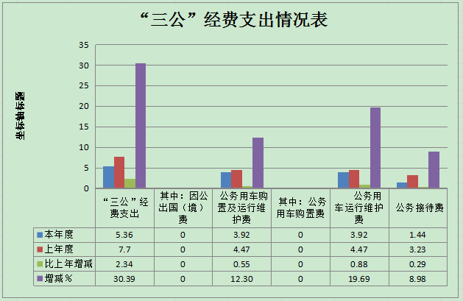
1.因公出国（境）费支出0.00万元，共安排因公出国
（境）团组0个，累计0人次。
2.公务用车购置及运行维护费支出3.92万元。其中：
公务用车购置支出0.00万元，购置车辆0.00辆。
公务用车运行维护支出3.92万元，开支一般公共预算财政拨款的公务用车保有量为3辆。主要用于所需车辆燃料费、维修费、过路过桥费、保险费等。
3.公务接待费1.44万元。其中：
国内接待费支出1.44万元（其中：外事接待费支出0.00万元），共安排国内公务接待31批次（其中：外事接待0批次），接待人次251人（其中：外事接待人次0人）。主要用于相关工作，发生的接待支出。
国（境）外接待费0.00万元，共安排国（境）外公务接待0批次，接待人次0人。
第四部分 其他重要事项及相关口径情况说明
一、机关运行经费支出情况
玉溪市退役军人事务局2020年机关运行经费支出95.79万元，与上年同期73.04万元相比，增加22.75万元，上升31.14%，增加的原因是人员增加，人均公用经费随之增加。部门机关运行经费主要用于以下几个方面：办公费支出21.64万元，水费0.36万元，电费0.75万元，邮电费1.72万元，物业管理费11.89万元，差旅费5.40万元，维修费4.57万元，会议费1.14万元，培训费0.36万元，接待费1.17万元，劳务费8.05万元，工会费6.16万元，福利费3.15万元，公务用车费2.36万元，其他交通费20.57万元，其他6.5万元。
二、国有资产占用情况
截至2020年12月31日，玉溪市退役军人事务局资产总额3080.38万元，其中，流动资产946.61万元，固定资产207.8万元，对外投资及有价证券0万元，在建工程0万元，无形资产6.15万元，其他资产1919.82万元（具体内容详见附表）。与上年相比，本年资产总额增加1674.67万元（局机关增加1428.20万元，市军休所增加246.47万元），其中固定资产增加52.14万元（局机关增加63.21万元，市军休所减少11.07万元）。处置房屋建筑物0平方米，账面原值0万元；处置车辆0辆，账面原值0万元；报废报损资产346项（局机关340项，市军休所6项），账面原值2.55万元（局机关0万元，因报废资产不在核算当中，市军休所2.55万元），实现资产处置收入0万元；出租房屋0平方米，账面原值0万元，实现资产使用收入0万元。
国有资产占有使用情况表
 |  |  |  |  |  |  |  |  |  |  | 单位：万元
项目 | 行次 | 资产总额 |  | 流动资产 | 固定资产 |  |  |  |  |  | 对外投资/有价证券 | 在建工程 | 无形资产 | 其他资产
 |  |  |  |  | 小计 | 房屋构筑物 | 车辆 | 单价200万以上大型设备 | 其他固定资产
栏次 |  | 1 |  | 2 | 3 | 4 | 5 | 6 | 7 |  | 8 | 9 | 10 | 11
合计 | 1 | 3080.38 |  | 946.61 | 207.80 | 103.63 |  |  | 104.17 |  |  |  | 6.15 | 1919.82
注：其他资产包含公共资产1916.43万元和代管党费3.39万元(局机关0.35万元，市军休所3.04万元)
填报说明： |  |  | 1.资产总额＝流动资产＋固定资产＋对外投资／有价证券＋在建工程＋无形资产＋其他资产
 |  |  | 2.固定资产＝房屋构筑物＋车辆＋单价200万元以上大型设备＋其他固定资产
 |  |  | 3.填报金额为资产“账面原值”。

三、政府采购支出情况
2020年度，部门政府采购支出总额63.50万元，其中：政府采购货物支出29.52万元；政府采购工程支出0万元；政府采购服务支出33.98万元。授予中小企业合同金额0万元，占政府采购支出总额的0%。
- 部门绩效自评情况
根据预算绩效管理要求，我单位组织对2020年度市退役军人事务局本级及3个下属单位（市级专项资金）项目支出开展了绩效自评，共21个项目。评价结果显示，年初专项资金预算时均制定了绩效目标，对资金下达时限、保障范围、实施效果均做出明确规定。年中通过专项资金综合检查，落实有关目标任务完成情况。通过绩效管理，强化单位制度建设，提升预算管理质量，增强预算绩效管理工作“讲绩效、重绩效、用绩效”的意识，有效提升了部门财政资金使用效益，促进民政事业发展。
部门绩效自评情况详见附表（附表10-附表12）。
五、其他重要事项情况说明
无。
六、相关口径说明
（一）基本支出中人员经费包括工资福利支出和对个人和家庭的补助，公用经费包括商品和服务支出、资本性支出等人员经费以外的支出。
（二）机关运行经费指行政单位和参照公务员法管理的事业单位使用一般公共预算财政拨款安排的基本支出中的公用经费支出。
（三）按照党中央、国务院有关文件及部门预算管理有关规定，“三公”经费包括因公出国（境）费、公务用车购置及运行维护费、公务接待费。其中：因公出国（境）费，指单位公务出国（境）的国际旅费、国外城市间交通费、住宿费、伙食费、培训费、公杂费等支出；公务用车购置费，指公务用车购置支出（含车辆购置税、牌照费）；公务用车运行维护费，指单位按规定保留的公务用车燃料费、维修费、过桥过路费、保险费、安全奖励费用等支出；公务用车指用于履行公务的机动车辆，包括省部级干部专车、一般公务用车和执法执勤用车；公务接待费，指单位按规定开支的各类公务接待（含外宾接待）费用。
（四）“三公”经费决算数：指各部门（含下属单位）当年通过本级财政一般公共预算财政拨款和以前年度一般公共预算财政拨款结转结余资金安排的因公出国（境）费、公务用车购置及运行维护费和公务接待费支出数（包括基本支出和项目支出）。

第五部分 名词解释
【政府采购】
是指各级国家机关、事业单位和团体组织，使用财政性资金采购依法制定的集中采购目录以内的或者采购限额标准以上的货物、工程和服务的行为。
【一般公共预算收入】
一般公共预算收入是指政府凭借国家政治权力，以社会管理者身份筹集以税收为主体的财政收入，主要用于保障和改善民生、维持国家行政职能正常运转、保障国家安全等方面。包括税收收入和非税收入，其中：税收收入主要包括增值税、营业税、企业所得税、个人所得税等，非税收入主要包括纳入预算管理的行政性收费、罚没收入、专项收入、国有资源（资产）有偿使用收入等。
【一般公共预算支出】
一般公共预算支出是指通过一般公共预算收入统筹安排的支出。其功能分类范围主要包括：一般公共服务、公共安全、教育、科学技术、文化体育与传媒、社会保障和就业、医疗卫生、节能环保、城乡社区事务、农林水事务、交通运输、商业服务业等事务、国土资源气象等事物、住房保障支出等。
【三公经费】
“三公”经费预算数是指各部门从年初预算安排用于因公出国（境）费用、公务用车购置及运行维护费、公务接待费用的预算数。其中，因公出国（境）费，指单位工作人员公务出国（境）的住宿费、差旅费、伙食补助费、杂费、培训费等支出；公务用车购置及运行维护费，指单位公务用车购置费及租用费、燃料费、维修费、过路过桥费、保险费等支出；公务接待费，指单位按规定开支的各类公务接待支出。
【政府性基金预算】
指政府通过向社会征收基金、收费，以及出让土地、发行彩票等方式取得收入，专项用于支持特定基础设施建设和社会事业发展等方面的收支预算。收入称为政府性基金预算收入，支出称为政府性基金预算支出。

监督索引号53040000576301111

